“PRÁCTICAS DE ESTUDIO Y MANEJO DE
HERRAMIENTAS TECNOLÓGICAS PARA EL APRENDIZAJE, EN ESTUDIANTES UNIVERSITARIOS”
“ISAE UNIVERSIDAD”
PANAMÁ
Autores: Meter. Ernesto Sánchez Schultz
Coordinador de la Facultad de Ciencias Tecnológicas
Isae Universidad
Ersanchez19@gmail.com

Dra. Librada Guerra de Pastor
Directora Académica
Isae Universidad
libiguerra@hotmail.com
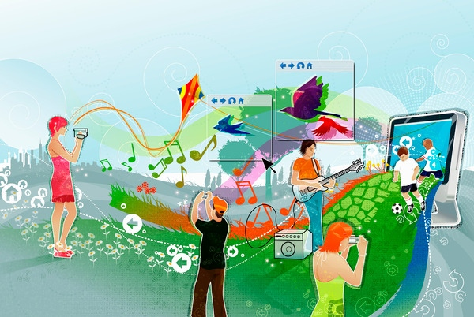

RESEÑA HISTÓRICA
ISAE UNIVERSIDAD abrió sus puertas como INSTITUTO SUPERIOR DE ADMINISTRACIÓN DE EMPRESAS en 1985, siendo la primera entidad de educación Post-Media particular, aprobada por el Ministerio de Educación de Panamá, ubicándola entre lo que se distingue como el Tercer Nivel de Enseñanza Superior.
Sus fundadores son el Doctor Plutarco Arrocha y la Doctora Xiomara de Arrocha.
Durante los ocho años que funcionó como Instituto Superior de Administración de Empresas se graduaron más de 600 panameños en diferentes modalidades académicas del sector empresarial.
En 1994 mediante Decreto N°.272 del 27 de mayo de 1994 se logra la creación de la UNIVERSIDAD y se le denomina ISAE UNIVERSIDAD, cambiando el significado de sus siglas por INSTITUCIÓN SUPERIOR DE ADMINISTRACIÓN Y EDUCACIÓN.
En 1997 ISAE UNIVERSIDAD reformula su sistema de enseñanza-aprendizaje cuya modalidad era completamente presencial por uno Semipresencial; con el propósito de adecuarlo a las exigencias de los tiempos y brindar mayores oportunidades de acceso y de promoción de egresados sin descuidar la calidad de los servicios que ofrece.
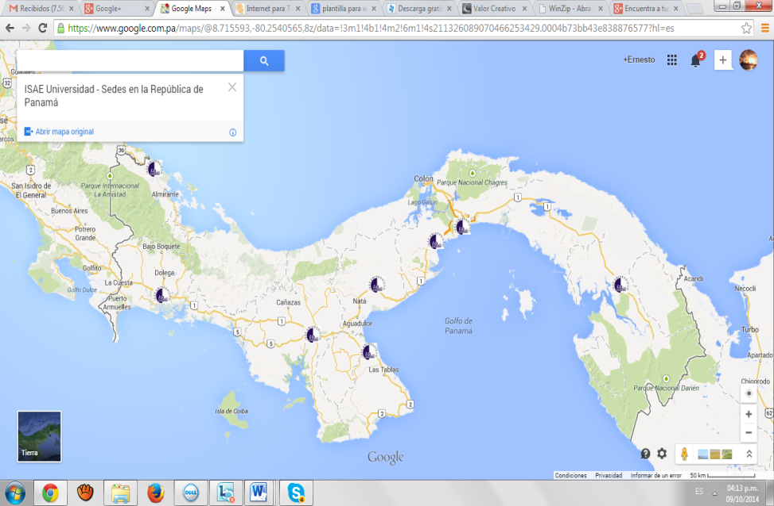
Con esta modalidad ISAE mantiene las puertas abiertas para la demanda de la población en Panamá, David (Provincia de Chiriquí) en Chorrera (Provincia de Panamá) en Penonomé (Provincia de Coclé) en Santiago (Provincia de
Fig. 1 Mapa de ubicación de las sedes de ISAE Universidad
Veraguas) en Chitré (Provincia de Herrera) en Metetí (Provincia de Darién) y en Changuinola (Provincia de Bocas del Toro).
La sede principal se ubica en la Ciudad de Panamá en donde emanan las directrices generales del modelo educativo.

Organización Administrativa y académica.

ISAE UNIVERSIDAD está constituida por:
- Órganos Colegiados
- Autoridades Universitarias.
Los Órganos de Gobierno de ISAE UNIVERSIDAD son de carácter Colegiado.
Son Órganos Colegiados:
1-La Junta Directiva
2-El Consejo General
3-El consejo Académico
4-El Consejo Administrativo
Se reconoce al Dr. Plutarco Arrocha como fundador de ISAE UNIVERSIDAD, y la Dra. Xiomara de Arrocha, Co-fundadora.

La Junta Directiva es el órgano de decisión más importante de la universidad. Sobre ello recae el funcionamiento y dirección de las decisiones, planes y programas a ejecutar por parte de la universidad.
La Rectora es la máxima autoridad académica, administrativa y financiera de la universidad, de conformidad con las políticas y decisiones de la Junta Directiva.
La Dirección Administrativa tiene la responsabilidad de dirigir, organizar, planificar y controlar todas las actividades inherentes al quehacer universitario. Además vela por la implementación de políticas apropiadas para la recaudación y cobranzas, protección del patrimonio y salvaguardar la autonomía financiera de la Universidad.
La Secretaría General de ISAE UNIVERSIDAD es la encargada de coordinar los procesos académicos de la docencia y los estudiantes desde que se convierten en parte de ISAE, al ser matriculados.
Ella se convierte en la garante de la documentación oficial que se solicite, lleva registros de calificaciones, organiza actos de promoción, y rinde informes periódicos del desenvolvimiento de la unidad.
La Dirección Académica es un órgano de alta dirección de la actividad académica de la universidad y de apoyo al rector. Es el encargado del seguimiento de los procesos y reglamentación de estos de acuerdo a lo preestablecido por los diferentes estamentos universitarios.
Bajo la Dirección Académica encontramos en línea directa al Pregrado, Posgrado e Investigación, Educación Continua, y la Unidad de Educación Virtual y a Distancia.
Dentro del Pregrado se ubican los Coordinadores de Carrera, quienes se encargan de dar seguimiento de los diferentes programas que se brindan de acuerdo a las facultades. Estas facultades son las siguientes:
- FACULTAD DE CIENCIAS DE LA EDUCACIÓN Y HUMANIDADES.
- FACULTAD DE CIENCIAS ADMINISTRATIVAS.
- FACULTAD DE DERECHO Y CIENCIAS POLÍTICAS
- FACULTAD DE CIENCIAS TECNOLÓGICAS.
ISAE UNIVERSIDAD es actualmente una universidad acreditada mediante resolución N°24 del 28 de noviembre de 2012, por el Consejo Nacional de Evaluación y Acreditación Universitaria de Panamá.

“PRÁCTICAS DE ESTUDIO Y MANEJO DE
HERRAMIENTAS TECNOLÓGICAS PARA EL APRENDIZAJE, EN ESTUDIANTES UNIVERSITARIOS”
“ISAE UNIVERSIDAD”
PANAMÁ
Autores: Meter. Ernesto Sánchez Schultz
Coordinador de la Facultad de Ciencias Tecnológicas
Isae Universidad
Ersanchez19@gmail.com

Dra. Librada Guerra de Pastor
Directora Académica
Isae Universidad
libiguerra@hotmail.com
RESUMEN
Este documento presenta en parte resultado de la investigación titulada
“Prácticas de estudio y manejo de herramientas tecnológicas para el aprendizaje en estudiantes de ISAE Universidad”
En este estudio realizado en la ciudad de Panamá se destacan las preferencias y usos de las TIC, por los estudiantes del nivel superior, los cuales las utilizan de forma natural, con el objetivo de facilitar el aprendizaje tanto en el aula como fuera de ella. Se pretende que a través de los resultados podamos tener un marco referencial para fomentar cambios estructurales en la docencia universitaria, además que nos sirva de referencia para otros estudios. Los aspectos más relevantes giran en torno a la preferencia referida en los porcentajes altos en el uso del internet para mensajes y tareas tanto en hombres como mujeres. El uso de la biblioteca virtual el cual arroja bajos niveles de utilización. En el caso de las redes sociales tipo twitter y Facebook muestran también bajos niveles de utilización.
Una de las especificaciones de esta muestra es que los encuestados pertenecen en un alto porcentaje a una población en edad madura los cuales trabajan y estudian a la vez.

ABSTRACT
This paper presents the partial results from the researched titled:
“Practices of Study and Usage of Technology Tools for ISAE Students’ Learning”
This study was conducted in Panamá City and in it the preferences and uses of ICT was highlighted by students of the higher education level, these technologies are used naturally with the goal of enriching and facilitate the learning within the classroom as well as outside it. It is intended that through the results we can achieve a frame of reference to promote structural changes in university teaching, and also serve as a reference for other studies. The most relevant aspects revolve around the choice referred to in the high percentages in the use of internet for messages and assignments in both men and women. The use of the virtual library which yields low levels of use. In the case of social networks such as Twitter and Facebook type also show low levels of use.
One of the specifications of this sample is that the respondents were in a high percentage of a maturing population who work and study at the same time.
PALÁBRAS CLAVES
TIC´s, colaboración, social media, hábitos de estudios, e-learning, Redes sociales, inteligencia invisible.

INTRODUCCIÓN
Los importantes cambios a nivel tecnológico que se dieron a mediados del siglo XX, como lo fueron la radio y la televisión, fue el inicio de una revolución electrónica que ha ido aumentando tanto en descubrimientos, desarrollo e impacto en los diferentes entornos. Hoy por hoy la comunicación y la informática van de la mano. No existe frontera en lo que hoy llaman aldea global en donde los sucesos y la información son casi simultáneas.
De esta misma forma en el contexto educativo han surgido incontrolables cambios en la manera de acceder a la información que se requiere. Sin embargo ese cambio no ha penetrado en todas las generaciones por igual. De allí el hecho relevante que los educadores no hemos captado el potencial que significan las TIC’S para el desarrollo del aprendizaje.
Definitivamente los estudiantes sí lo han hecho y han marcado un espacio y un lenguaje paralelo a la educación formal. Es por esta razón que han surgido movimientos como lo que propone Cristóbal Cobo y John Movarec.
“Universidades que ofrezcan contenidos abiertos, modelos de enseñanza entre pares con cursos de diez semanas y grupos pequeños, los cuales busque su aprendizaje basados en proyectos y contenidos al día en cuanto a tecnologías” Cobo Romaní, Cristóbal; Movarec,Jhon W.(2011)Aprendizaje invisible.p 20
Existe una gran diferencia entre la metodología y recursos con los que se aprende actualmente y como aún se mantiene concebida en la mayoría de las universidades de los países latinoamericanos. Este tema es sin duda alguna motivo de reflexión para los pedagogos e investigadores.
De diferentes regiones surgen inquietudes al respecto, es por esta razón que la Red interamericana de Docentes e Investigadores Universitarios en Mercadotecnia, Administración, Comunicación y Turismo, recién formada y alumbrada a la luz del contexto del Congreso 2014 de Educación Superior en Cuba, lanzó la invitación a formar parte de una experiencia investigativa en colaboración con distintas universidades que forman la red. De esta experiencia se espera surjan las bases para promover cambios estructurales y sólidos con carácter de pertinencia con nuestra población estudiantil actual, iniciando desde su propio nicho de vida. El uso abierto de las herramientas tecnológicas y los intereses preferenciales en los que se sumergen día adía a través de esos medios.
Este estudio es un aporte para una visión comparativa entre los diferentes contextos universitarios, sobre como iniciar cambios profundos en la forma en que se imparte y se recibe la educación actualmente.

MARCO TEÓRICO
Partimos del hecho de que los estudiantes universitarios utilizan las tics para el aprendizaje o más bien, para facilitarse el aprendizaje tanto en las aulas como fuera de ellas. Sin embargo como docentes e investigadores no manejamos información sobre la frecuencia y el tiempo de dedicación. Tampoco sabemos cuáles son las preferencias sobre el tipo de tecnología a utilizar.
En este sentido nos hacemos las interrogantes:
¿Con que frecuencia los estudiantes universitarios utilizan las tics para el aprendizaje?
La tecnología de la Internet es un inmenso tejido de comunicación que nos conecta con todo y con todos, inmersos en ella somos parte integral de este entorno virtual. Si nos percatamos de lo que ha sucedido con la llegada de la tecnología y la información nos damos cuenta de que fluyen por nuestra vida transformándonos como fluyen los ríos, cambiando el entorno. Nos cambia hábitos, lenguaje, formas de expresión, nos cambia el hacer. Las personas se comunican por Internet, lo que algunos autores llaman el tejido de nuestras vidas, la red.
Es muy importante tener en cuenta cómo enfrentar o como adaptarnos pedagógicamente a este entorno digital. Uno de los retos que se nos plantea Castells, es el de aprender durante toda la vida, obteniendo información digital y utilizándola para producir conocimientos para fines propios. Las maquinas se han vuelto co-creadoras de nuestro mundo y de nuestras formas de conocimiento lo cual afecta de modo evidente el propio concepto de organización aprehendiente que, por lo demás, solo puede surgir con la fuerza que va tomando, debido a los nuevos espacios de conocimiento propiciados por la tecnología de la información y de la comunicación.
En este nuevo espacio cada día se hace más evidente que el rol del educador debe tomar un giro adaptativo. No estamos hablando de algo ajeno a nuestras vidas. Las tics llegaron para quedarse, se convierte en algo imprescindible, baja su precio y su potencia aumenta.
Es de esta manera como se ha percibido en el mundo educativo, en donde existen experiencias como las que nos relata María Cristina López de la Madrid en un estudio de caso el cual relata como los estudiantes de la carrera de Médico Cirujano y Partero, de la Universidad de Guadalajara, México han utilizado la internet durante su carrera como recurso informativo y de actualización. Y a través de ese estudio pudieron medir avances significativos en el uso que se le da alas tic por parte de los participantes, porque es por esa puerta por donde primeramente penetraron.
En nuestro entorno nos encontramos con docentes que hacen mucho, poco o ningún uso de tecnologías para el aprendizaje, a pesar de que actualmente existen pocas barreras para el acceso tecnológico a la tecnología y al conocimiento. Como antecedentes solo tenemos los estudios realizados de Programas a distancia y virtuales los cuales han tenido su propia evolución de acuerdo al país y a la región. Sin embargo lo que no se ha observado ni valorado es en qué medida el estudiante utiliza las tecnologías para el desarrollo de su aprendizaje, sin que medie un programa establecido que las incluya. Se parte del supuesto de que el estudiante ya utiliza las herramientas.
INICIATIVAS EN LA EDUCACIÓN PANAMEÑA EN CUANTO A LAS TIC´s
A nivel local, han sido consecuentes los esfuerzos por incluir dentro de los procesos de aprendizaje el uso de herramientas tecnológicas, tal es el caso de proyectos gubernamentales de las últimas tres administraciones, Martín Torrijos con “Conéctate al Conocimiento”, Ricardo Martinelli, “Entre Pares 1” y Juan Carlos Varela “Entre Pares II”, todos con la finalidad de poner en manos de los niños y jóvenes herramientas tecnológicas para promover la construcción de un aprendizaje significativo. Sin embargo todas y cada de estas iniciativas han tenido que pasar por el filtro del docente, investigaciones que midan el impacto que han tenido estas iniciativas no existen, salvo informes estadísticos de la penetración, cantidad de docentes capacitados, etc. No cabe duda que muchos de esos estudiantes hoy están en nuestras aulas a nivel superior ¿Qué tan efectivos han sido estos proyectos? Realmente no sabemos.

ANTECEDENTES A NIVEL SUPERIOR
El 28 de octubre de 2011, bajo el decreto ejecutivo 949 se reglamente el funcionamiento de universidades e instituciones de Educación a Distancia y la implementación de planes y programas a distancia en la República de Panamá. Con la reglamentación promulgada las universidades emprendieron un acelerado proceso de creación de plataformas para ofrecer la modalidad a Distancia o Semi – a distancia, basados en el concepto de e-learning. No ha sido una tarea fácil ya que estas iniciativas requieren del empoderamiento de parte de los profesores en cuanto al uso académico de recursos tecnológicos, por tal razón, el manejo del paradigma en cuanto al uso de las TIC´s, sigue siendo hoy un espacio por crecer en docentes, grupos académicos e instituciones educativas a nivel superior; con este referente la presente investigación busca encontrar una posible respuesta o acercamiento a la realidad que se vive en las aulas de universidades panameñas.
METODOLOGÍA Y MUESTRA
El instrumento utilizado se basa en una escala de Likert, lo que permite un análisis cuantitativo y a la vez descriptivo. La población de la muestra presenta diferencias en género sin embargo similitudes en la edad, ya que es una población bastante madura. Los resultados nos permitirán visualizar posibles cambios a partir de la docencia y a la vez de referencia para futuras investigaciones.
Se aplicaron 150 instrumentos dentro de los cuales 58 correspondían al sexo masculino y 92 al género femenino.
Resultados
A continuación presentamos algunos de los resultados obtenidos durante esta investigación, en la que se aplicaron 150 encuestas a una población estudiantil en su mayoría a estudiantes de primer ingreso de nivel de superior, la cual es muy heterogénea y que estudia bajo la modalidad ofertada en ISAE Universidad que es “Semi presencial”. El grupo de estudio está compuesto por 58 hombres que representan un 38.6 % y 92 mujeres que reflejan un 61.3 %.
Distribución de los estudiantes por semestre
Con relación a este criterio los resultados quedaron de la siguiente manera:
En el primer semestre la distribución correspondió a 65.5% de hombres y 58.7 de mujeres, el segundo semestre lo conformaron 8.6 % de hombres y 14.1 % de mujeres, en el tercer trimestre 8.6 % y 4.3 % y por último en el cuarto cuatrimestre quedaron divididos en 17.2 % de hombres y 22.8 de mujeres.

Figura 1. Distribución de los estudiantes encuestados por semestre
Con relación al criterio Edad del entrevistado, nuestro los resultados demuestran una diversidad plural en cuanto a la misma, pero con un mayor número en el segmento de estudiantes 20 o menos años con un 23.3%, de 21-23 años con un 18.0%, de 24-28 años con 20.0%, en la franja de edad entre 29-35 años tenemos un 19.3 % y de 36 años y más completan el cuadro con 19.3%.

Figura 2. Edad de los encuestados
Herramientas de apoyo para estudiar
En este aspecto encontramos que los estudiantes a pesar que marcan en un bajo porcentaje la televisión por Tv paga, cuentan con internet en casa, como medio de información para estar actualizado, los resultados de la encuesta reflejan lo siguiente: el contar con internet en casa, tener celular con internet y contar con una laptop marcaron respectivamente 68.0%, 66.7 % y 66.0 % lo que demuestra que nuestros estudiantes en un gran porcentaje tiene equipo tecnológico y están conectados a internet, el uso de libros marcó 68.7%, equipo PC de escritorio 49.3%, televisión paga 42.7%.

Figura 3. Uso de herramientas de apoyo para estudiar
Conectividad y uso del internet
El grupo de estudiantes entrevistados en relación al uso y frecuencia del internet reveló que están conectados en un alto porcentaje “Diario más de una vez” lo que demuestra un grado de conectividad marcado en el que la preferencia en la actividad es para enviar mensajes con 48.7% y 46.7% para hacer tareas; en contraste con ello están quienes se conectan para hacer las mismas actividades en un periodo de quince días o no hace con 1.3% para hacer tareas y 3.3% para enviar mensajes.

Figura 4. Frecuencia y Uso que hace del internet
En relación al uso del FACEBOOK por parte de encuestados podemos resaltar lo siguiente, el uso diario más de una vez en Hombres es de 29.3% y en mujeres 16.3%, a su vez que el uso diario en Hombres es de 17.2% y en mujeres 16.3%. Por su parte el uso que le dan los estudiantes en el rango cada tercer día en Hombres es de 19.0% y 13.0% en mujeres, semanal 12.1% en Hombres y 14.1% en mujeres, quincenal o no usa 19.0% en hombres y 38.0% en mujeres.

Figura 5. Uso del Facebook en hombre y mujeres

Conclusiones
Antes y durante el desarrollo de esta investigación se agudizó la observación en las prácticas rutinarias en de uso de herramientas tecnológicas por parte de los estudiantes. Los mismos no requieren que se les asigne el uso; lo hacen de manera natural y dentro de sus posibilidades y competencias. Antes hacían fotocopias ahora toman fotografías con su celular. Así mismo se las envían de inmediato a un estudiante que por alguna razón no asistió a la clase. Graban las clases, y las re escuchan para presentar exámenes.
Los resultados muestran que la mayoría de la población de la muestra se presenta entre 20 años y menos, el porcentaje en este dato fue de 23.3 % el más alto de la muestra.
Son estudiantes que cuentan con internet y están en constante conectividad independientemente de sus actividades laborales u otros, envían mensajes, y hacen tareas e investigaciones.
De igual manera las redes sociales tipo Facebook el cual en su uso diario marcan un 21.3% Los hombres presenta un 29.3% y mujeres un 16.3%.
Los presentes resultados nos permitirán proponer una reflexión sobre los cambios al ejercicio de la docencia y a las estrategias educativas mediadas por herramientas tecnológicas y de e-learning que se están implementando en la actualidad en nuestra universidad. Es compromiso de todos formar equipos de colaboración docente, para poder cambiar la resistencia al paradigma del uso de las tecnologías de información y comunicación en docentes y estudiantes, pues sabemos que son un beneficio dentro del proceso de aprendizaje pero se refleja poco en la práctica real.
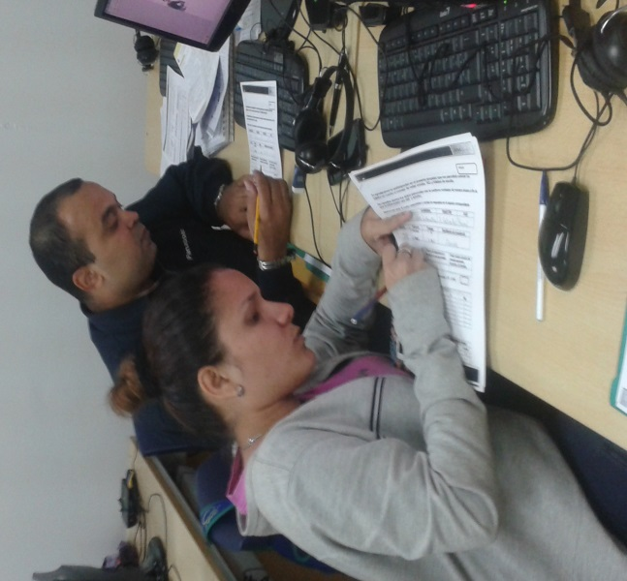
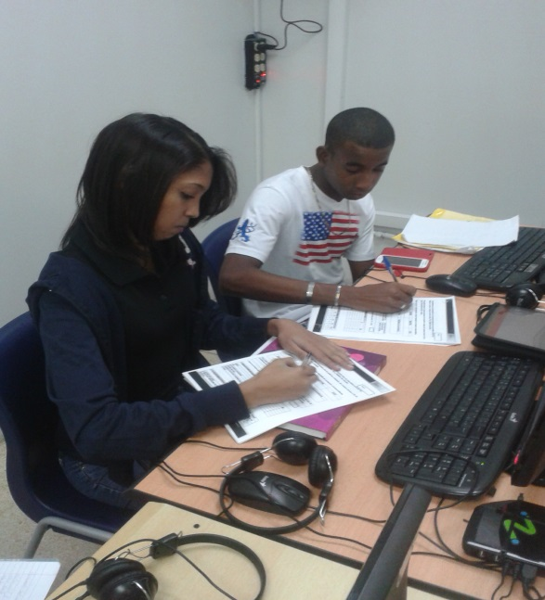

Figura 6. Estudiantes de Primer ingreso al momento de llenar el instrumento

BIBLIOGRAFÍA
María Cristina López de la Madrid (2010), Uso de las TIC en la educación superior de México. Un estudio de caso. Disponible en: www.udgvirtual.udg.mx/apertura/index.php/apertura4/article/.../105
Olda María Cano Lassonde (2012) Antecedentes Internacionales y Nacionales del tic a nivel Superior: Su trayectoria en Panamá. Disponible en: revista.inie.ucr.ac.cr/.../antecedentes-internacionales-nacionales-tic-nivel
Pardo J, Rama C. (2010) La educación superior a distancia: Miradas diversas de Iberoamérica. Paseo de La Habana 9-11.Madrid.
Cobo R. C, Movarec J W.(2011) Aprendizaje Invisible. Hacia una nueva ecología de la educación.Col.lecció Transmediaxxi. Laboratori de Mitjans Interactius/Publicacionns iEdicions de la Universitat de Barcelona
Castells, Manuel. (2001) La galaxia Internet. Arete. España.
Guerra Guerra, L, (2010) Entornos naturales para la educación. Tesis Doctoral no publicada, Universidad de La Salle, Facultad de Educación, Costa Rica.
Píscatela, Alejandro (2009) Nativos Digitales. Dieta cognitiva, inteligencia colectiva y arquitecturas de la participación. Buenos Aires, Argentina

